函
受文者 | ： | 國際扶輪3490地區2014-15年度各接待扶輪社
發文日期 | ： | 2015年2月11日
發文字號 | ： | 國扶辦字第2015032號
主旨 | ： | 函請 貴社協助接待之Inbound學生踴躍報名參加澎湖旅行，請查照。
附件 | ： | 夏艷澎湖花火節三日行程、接待學生旅遊期間規則同意書
說明 | ：
- 為了讓本地區Inbound交換學生體驗台灣本土風俗民情，對中華文化有更充分的瞭解，特別安排5月4日至6日舉辦三天兩夜之「夏艷澎湖花火節三日」，活動行程如附件。
- 報名注意事項： 此次活動採自由報名形式參加，限定人數為35名。因此請接待社根據Inbound來台時的大旅行費用繳交情形、學生於台灣生活學習的日常表現，以及飲食習慣與身體狀況，來決定是否參加。（澎湖當地飲食以海鮮為主，及大多為水上活動，請學生斟酌報名參加）
- 如有意願，請於2015年2月26日（星期五）前繳交接待學生旅遊期間規則同意書與旅行費用台幣11,500元整至地區RYE專戶（匯款單務必附言註記Inbound學生中文姓名），並請將匯款水單以傳真或掃描方式，通知地區RYE辦事處核對，額滿為止。
『板信商業銀行 營業部 戶名：洪清暉許麗玲賴宏榮 帳號：0659-5-00003567-1』
- 如不參與旅行，學生須正常作息正常上下學，並請接待社、接待家庭與接待學校等相關人員留意該生就學出勤情況。
- 集合時間及地點： 新北市、基隆Inbound學生請自行前往至松山機場集合；宜蘭、花蓮Inbound學生前一晚先行北上，由地區RYE委員會協助指派新北市分區社友接待，活動當天直接前往至松山機場集合。（詳細集合時間另行通知）
- Inbound學生旅行期間須隨身攜帶居留證、健保卡、暈船藥。開票與登機皆須使用居留證，有勞各接待社再次提醒學生小心保管，請勿遺失，若遺失，請至各健保分局辦理掛失及補發。
- 聯絡人：RYE執行秘書 范姜群敬（Ted）、葉竽陵（Amber）
電話：(02)2968-2866 傳真：(02)2968-2856 手機：0933-663490
E-mail：rye@rid3490.org.tw http://rye.rid3490.org.tw

正本：如受文者
副本：各分區助理總監、地區副秘書、地區RYE委員會
地 區 總 監： 洪清暉
青 少 年 交 換 委 員 會 主 委：許麗玲
5/04(一) | 台北松山機場集合馬公機場享用午餐赤崁碼頭險礁比基尼島比基尼島水上活動赤崁馬頭跨海大橋星光BBQ Check in 飯店
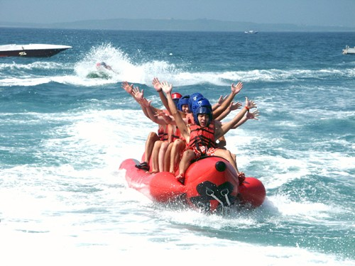
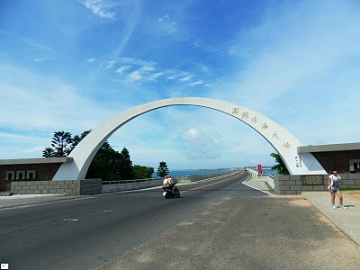
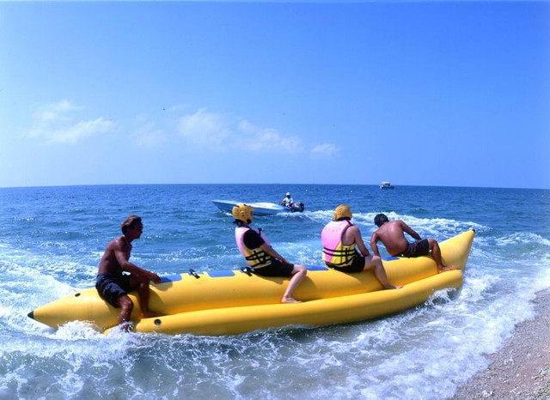
台北松山機場集合，辦理登機手續搭乘國內豪華客機飛向天際。我要去渡假…越過海洋，抵達海上珍珠—澎湖馬公機場享用午餐驅車至赤崁碼頭搭乘快艇前往【險礁~比基尼島】觀賞金碧輝煌的海岸浪漫夕陽、黃金沙灘拾貝殼。這裡偶像電視劇『原味的夏天』-拍攝地，又稱『比基尼島』，大膽體驗水上活動不限次數high到底六合一水上活動【香蕉船、超級漫波、水上機車、托曳圈、大力水手】享受難得的獨立海島日光浴及戲水樂..，你可以盡情的『浮潛』，可以享受與魚共舞的體驗+看看美麗的海底世界!赤崁碼頭到澎湖的地標【跨海大橋】照張相吧今晚安排星光BBQ，讓徐徐的海風、浪漫的夜空為您佐餐夜宿海悅大飯店
早餐： X 午餐：我家牛排 晚餐：金沙灘BBQ 飯店：馬公 海悅大飯店
5/05(二) | 岐頭碼頭海上巡航享用午餐海上巡航(雞善嶼、錠釣嶼、澎澎灘燕鷗保護區、鳥嶼)體驗獨木舟、浮潛餵魚、抱礅網魚、環島導覽、海田踏浪享用晚餐欣賞花火Check in 飯店
晨喚梳洗早餐碼頭集合出港解說今日遊程→海上巡航【雞善嶼(玄武岩之美】全島為玄武岩自然保留區，擁有『東海黃山』的美稱、【燕鷗清晨覓食群飛)】、【錠釣嶼巡航(海上長城)】因形狀猶如船錠而得名，全島由緻密的柱狀玄武岩構成，漲、退潮地形區分明顯，退潮時可登陸撿拾螺貝、【員貝後山玄武岩介紹澎澎灘燕鷗保護區】澎澎灣為澎湖冬北方海域新形成的一座沙灘島，享受迎面吹來的輕柔海風，耳際不時傳來燕鷗的叫聲，望著水線沿著澎澎灘往東而去，消失在遠方的鳥嶼，好一幅水天一色的佳景、【鳥嶼】為一傳統典型漁村，以鮮少有大規模燕鷗棲息，最著名的景觀為島上的玄武沿海岸地形體驗獨木舟、浮潛餵魚、抱礅網魚、環島導覽、海田踏浪花火觀賞夜宿海悅大飯店
早餐：中式早餐 午餐：澎湖風味餐 晚餐：海洋自助式 飯店：馬公 海悅大飯店
5/06 (三) | 南海碼頭七美望安享用午餐馬公機場返抵台灣
晨喚梳洗早餐專車前往南海遊客中心碼頭，來趟豐富生動的南海之旅→【七美嶼】七美人塚的故事訴說著堅貞，望夫石的傳說代表著癡情，石獅、石龍展現島民的壯志，雙心石滬傳承代代的心手相連、這就是大嶼的先民文化。【望安嶼】天台山~(望安風味餐)：仙人足跡－花宅：桂花巷，鴛鴦谷；讓您探盡與眾不同的澎湖之美；互道珍重帶著滿滿回憶，專車接往馬公機場搭乘國內客機抵達台灣結束此次愉快的澎湖之旅溫暖的家。
早餐：飯店早餐 午餐：望安風味餐 晚餐：X 飯店：溫暖的家
【以上行程會因天候、交通..影響而有飯店、景點、餐食順序上之變動，本公司保有調整之權利】

